§１ 気温、気圧、湿度
気温・・・21.0℃
気圧・・・1010.7hPa
湿度・・・48.4％

§２ 実験目的
- 雷電圧の相似波形である雷インパルス電圧の発生器の原理およびその操作方法を理解すること。
- 高電圧技術及び気中放電現象に関する理解を深めること。

§３ 実験原理
  - インパルス電圧発生回路
インパルス電圧発生器の基本回路は図１に示すように、主コンデンサ$C_{0}$に充電した電荷を、放電ギャップ$G$を通じて放電し、コンデンサ$C$の両端にインパルス電圧を発生させるものである。しかし、実際にはコンデンサの耐電圧、整流回路の逆耐電圧などにより、1個のコンデンサでは発生電源に限界が存在する。そこで、本実験装置のインパルス電圧発生装置では、多数のコンデンサを抵抗を通して並列に充電し、これを放電ギャップによって直列に放電させる。いわゆる多段式(マルクス型)インパルス電圧発生器(Marx Generator)を採用している(図4参照)。
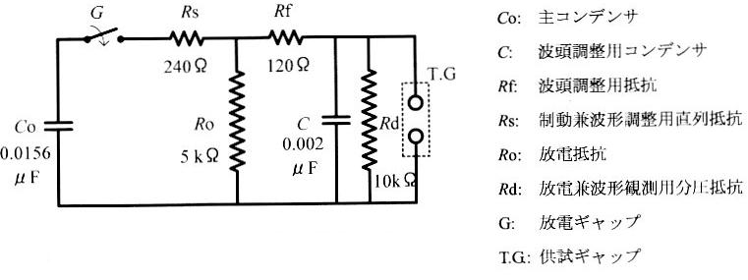
図 1 インパルス電圧発生器の基本回路

  - 標準雷インパルス電圧
電力系統に生じる雷電圧に波形は多種多様であるが、実測の結果から最も普遍的な波形として標準雷インパルス電圧波形が定められている。JEC-0202₋₁₉₉₄規格によれば図２に示すように規約波頭長$1\text{.}2μ\text{sec}$、規約波尾長$\text{50}μ\text{sec}$を採用しており、本実験においてもこの標準波形を発生させる。

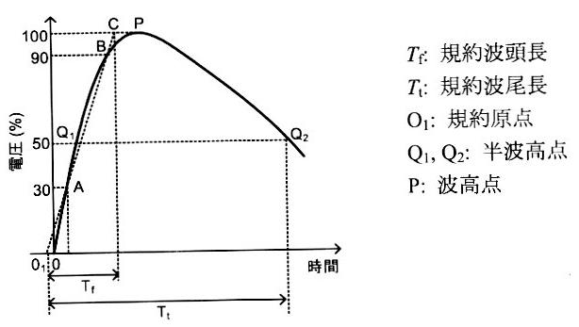
図 2 雷インパルス電圧波形とその定義

  - 50％フラッシオーバ電圧
ある電極間にインパルス電圧を印加した場合、そのときのフラッシオーバは偶発的な原因に相当強く支配される。そこで放電率
$ε=\frac{n}{N}×\text{100}\left[\text{\%}\right]$ (１)
最も一般的に用いられるフラッシオーバ電圧は放電率が50％になる衝撃火花電圧をあたえる50％フラッシオーバ電圧である。
50％フラッシオーバ電圧の測定法は種々あるが、本実験では内挿法(補間法)を用いる。内挿法は、放電率が20～80％の範囲内ではフラッシオーバ電圧に比例すると考えた図３の放電率特性に基づく測定法である。
いま、フラッシオーバ電圧$V_{m}$ならびに$V_{n}$のときの放電率がそれぞれｍ％及びn%とすると、図３の放電率とフラッシオーバ電圧の関係から50％フラッシオーバ電圧$V_{\text{50}}$は次式で与えられる。
$V_{\text{50}}=\frac{V_{m}\left(\text{50}−n\right)+V_{n}\left(m−\text{50}\right)}{m−n}$ (２)
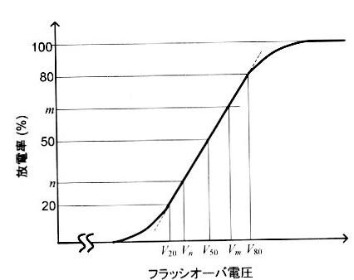
図 3 フラッシュオーバ電圧―放電率特性
  - 50％フラッシオーバ電圧の相対空気密度補正
一般に、気中ギャップの50％フラッシオーバ電圧(50％FOV)はそのときの大気圧、気温によって変化するこのため、50％FOVは標準に大気状態(気温20℃、気圧1013hPa)に対して次のような補正を実施する。標準大気状態における50％FOVを$V_{s}$、その時の大気状態におけるそれを$V$とすると、
(１) $0\text{.}\text{95}<δ<1\text{.}\text{05}$の場合
$V={δV}_{s}$ (３)
(２) $δ$が上記以外の場合
$V={\text{kV}}_{s}$ (４)
ここで、補正係数である相対空気密度$δ$は下式で与えられる。
$δ=\frac{p}{\text{1013}}⋅\frac{\text{273}+\text{20}}{\text{273}+t}≃0\text{.}\text{289}\frac{p}{\text{273}+t}$ (５)
但し、
$p$：測定時の大気圧(hPa)
$t$：測定時の気温(℃)
また、補正係数$k$は表1のように与えられる。
表 1 補正係数$k$の値
$$δ$$ | 0.70 | 0.75 | 0.80 | 0.85 | 0.90 | 0.95 | 1.05 | 1.10
$$k$$ | 0.72 | 0.77 | 0.81 | 0.86 | 0.91 | 0.95 | 1.05 | 1.09

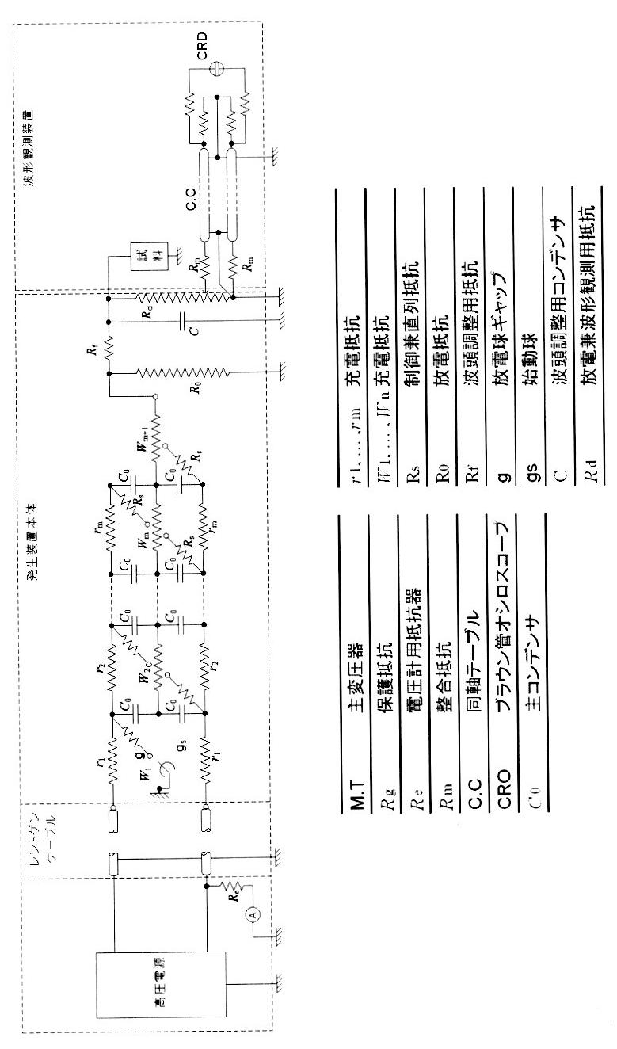
図 4 インパルス電圧発生装置結線図

§４ 実験手順
４．１ インパルス電圧発生器に利用率ŋの測定
一般にインパルス電圧発生器の利用率は次式のようになる。
Ŋ＝$\frac{\text{供試物に加わる電圧値}}{\text{コンデンサに加わる充電電圧値}}×\text{100}\left[\text{\%}\right]$ (６)
コンデンサに加わる充電電圧は図４のKV計の読みから知る事ができる。但し、放電球ギャップが閃絡した時はこの読みの16倍となる。
Cの両端に標準の大気状態における50％フラッシオーバ電圧が既知の標準球ギャップ(直径12.5cm)を接続した。(その50％FOV値は表２を参照)
３．３で述べた方法により、$\begin{aligned}V_{m}=\text{136}\text{.}2\left[\text{kV}\right],m=\text{70}\left[\text{\%}\right] \\ V_{n}=\text{135}\text{.}2\left[\text{kV}\right],n=\text{40}\left[\text{\%}\right] \\ E_{\text{50}}=\frac{\text{136}\text{.}2\left(\text{50}−\text{40}\right)+\text{135}\text{.}2\left(\text{70}−\text{50}\right)}{\text{70}−\text{40}}=\text{135}\text{.}5\left[\text{kV}\right] \\ E_{\text{50}}=3\text{.}\text{99}l+\text{12}\text{.}4 \\ \left[μ\text{sec}\right]\end{aligned}$(コンデンサに加わる充電電圧による50％FOV)を実験から求め、利用率を算出した。
このときに電圧印加回数10回、ギャップ長は10cmとした。印加電圧に極性は正極性で行った。
表 2 直径12.5cm標準球ギャップの50％FOV[ｋV]
(一球接地、標準大気状態)
ギャップ長(cm) | 1 | 2 | 3 | 4 | 5 | 6 | 7 | 8 | 9 | 10
印加電圧の極性が正 | 31.7 | 59.0 | 85.5 | 110 | 134 | 155 | (173) | (189) | (203) | (215)
印加電圧の極性が負 | 31.7 | 59.0 | 85.0 | 108 | 129 | 146 | (161) | (174) | (185) | (195)

  - 棒―平板ギャップの50％FOVの測定
太さ2㎜、先端半球状金属棒電極(高圧側)と1m(縦)×1m(横)×２㎜(厚さ)のアルミ平板電極(接地側)を使用し、ギャップ長10、20、30㎝のときにおける50％FOVを３．３の方法により、$E_{\text{50}}$を求めた。それに、(１)で求めた利用率およびい、相対空気密度補正$δ$を考慮し、標準大気状態のものとして求めた。

  - 放電点の分布状態の観測
上記(２)のギャップ長30㎝について、50％FOV時ｎ平板上の放電点分布を観測した。但し、閃絡数を5１回とした。

  - 閃絡時間の測定
閃絡時の印加電圧波形を図４に示すオシロスコープ(CRO)により観測し、閃絡時間を測定した。但し、閃絡数を20回とする。

§５実験結果
５．１ インパルス電圧発生器に利用率ŋの測定
式(２)より、実験から求められる50％FOVは、
$V_{m}=\text{162}\text{.}9\left[\text{kV}\right]$、$m=\text{80}\left[\text{\%}\right]$(10回中8回閃絡)
$V_{n}=\text{161}\text{.}0\left[\text{kV}\right]$、$n=\text{43}\text{.}8\left[\text{\%}\right]$(16回中7回閃絡)
$E_{\text{50}}=\frac{\text{162}\text{.}9\left(\text{50}−\text{43}\text{.}7\right)+\text{161}\text{.}0\left(\text{80}−\text{50}\right)}{\text{80}−\text{43}\text{.}7}=\text{161}\text{.}3\left[\text{\%}\right]$
また、式(５)より、相対空気密度$δ$は、
$δ≃0\text{.}\text{289}\frac{\text{1010}\text{.}7}{\text{273}+\text{21}\text{.}0}=0\text{.}\text{99}$ (７)
これらより、インパルス電圧発生器の利用率Ŋは、
Ŋ $=\frac{\text{161}\text{.}3}{\text{215}×0\text{.}\text{99}}×\text{100}=\text{75}\text{.}8\left[\text{\%}\right]$

  - 棒―平板ギャップの50％FOV
- ギャップ長10㎝のとき、
$V_{m}=\text{53}\text{.}4\left[\text{kV}\right],m=\text{70}\left[\text{\%}\right]$
$V_{n}=\text{52}\text{.}5\left[\text{kV}\right],n=\text{40}\left[\text{\%}\right]$
$E_{\text{50}}=\frac{\text{53}\text{.}4\left(\text{50}−\text{40}\right)+\text{52}\text{.}5\left(\text{70}−\text{50}\right)}{\text{70}−\text{40}}=\text{52}\text{.}8\left[\text{kV}\right]$
これを大気圧の状態に補正すると、
$E_{\text{50}s}=\frac{1}{δ}E_{\text{50}}=\text{53}\text{.}3\left[\text{kV}\right]$

- ギャップ長20㎝のとき、
$V_{m}=\text{91}\text{.}1\left[\text{kV}\right],m=\text{60}\left[\text{\%}\right]$
$V_{n}=\text{90}\text{.}7\left[\text{kV}\right],n=\text{20}\left[\text{\%}\right]$
$E_{\text{50}}=\frac{\text{91}\text{.}1\left(\text{50}−\text{20}\right)+\text{90}\text{.}7\left(\text{60}−\text{50}\right)}{\text{60}−\text{20}}=\text{91}\text{.}0\left[\text{kV}\right]$
これを大気圧の状態に補正すると、
$E_{\text{50}s}=\frac{1}{δ}E_{\text{50}}=\text{91}\text{.}9\left[\text{kV}\right]$

- ギャップ長30㎝のとき、
$V_{m}=\text{131}\text{.}2\left[\text{kV}\right],m=\text{70}\left[\text{\%}\right]$
$V_{n}=\text{130}\text{.}1\left[\text{kV}\right],n=\text{20}\left[\text{\%}\right]$
$E_{\text{50}}=\frac{\text{131}\text{.}2\left(\text{50}−\text{20}\right)+\text{130}\text{.}1\left(\text{70}−\text{50}\right)}{\text{70}−\text{20}}=\text{130}\text{.}8\left[\text{kV}\right]$
これを大気圧の状態に補正すると、
$E_{\text{50}s}=\frac{1}{δ}E_{\text{50}}=\text{132}\text{.}1\left[\text{kV}\right]$

- ギャップ長10㎝(逆極性)のとき、
$V_{m}=\text{136}\text{.}2\left[\text{kV}\right],m=\text{70}\left[\text{\%}\right]$
$V_{n}=\text{135}\text{.}2\left[\text{kV}\right],n=\text{40}\left[\text{\%}\right]$
$E_{\text{50}}=\frac{\text{136}\text{.}2\left(\text{50}−\text{40}\right)+\text{135}\text{.}2\left(\text{70}−\text{50}\right)}{\text{70}−\text{40}}=\text{135}\text{.}5\left[\text{kV}\right]$
これを大気圧の状態に補正すると、
$E_{\text{50}s}=\frac{1}{δ}E_{\text{50}}=\text{136}\text{.}9\left[\text{kV}\right]$

  - 放電点の分布状態の観測
図５参照(ギャップ長30㎝)

  - 閃絡時間の測定
- ギャップ長が10㎝のとき、
表 3 閃絡時間(ギャップ長10㎝)
閃絡開始 | 閃絡終了 | 閃絡時間$\left[μ\text{sec}\right]$
0.8 | 5.2 | 4.4
1.0 | 5.2 | 4.2
0.9 | 5.0 | 4.1
1.0 | 4.8 | 3.8
0.8 | 5.0 | 4.2
1.0 | 4.8 | 3.8
1.0 | 5.0 | 4.0
0.8 | 5.2 | 4.4
0.7 | 5.0 | 4.3
0.9 | 4.8 | 3.9
1.0 | 5.3 | 4.3
1.0 | 5.4 | 4.4
1.0 | 5.4 | 4.4
1.0 | 5.0 | 4.0
1.1 | 5.2 | 4.1
0.9 | 5.2 | 4.3
1.0 | 5.2 | 4.2
0.8 | 6.0 | 5.2
1.0 | 5.8 | 4.8
0.9 | 5.4 | 4.5

- ギャップ長20㎝のとき、
表 4 閃絡時間(ギャップ長20㎝)
閃絡開始 | 閃絡終了 | 閃絡時間$\left[μ\text{sec}\right]$
1.0 | 5.8 | 4.8
0.6 | 5.8 | 5.2
0.7 | 5.4 | 4.4
0.5 | 6.2 | 5.7
1.0 | 5.4 | 4.4
0.7 | 5.4 | 4.4
0.8 | 5.6 | 4.8
1.0 | 5.4 | 4.4
1.0 | 5.4 | 4.4
0.6 | 6.0 | 5.4
0.9 | 5.2 | 4.3
0.7 | 5.6 | 4.9
0.6 | 5.4 | 4.8
0.9 | 6.0 | 5.1
0.7 | 5.5 | 4.8
0.6 | 5.0 | 4.4
0.8 | 5.6 | 4.8
0.5 | 5.2 | 4.7
0.8 | 5.6 | 4.8
0.6 | 5.4 | 4.8

- ギャップ長が30㎝のとき

表 5 閃絡時間(ギャップ長30㎝)
閃絡開始 | 閃絡終了 | 閃絡時間$\left[μ\text{sec}\right]$
0.7 | 8.2 | 7.5
0.4 | 8.0 | 7.6
0.5 | 7.4 | 6.9
0.6 | 7.2 | 6.6
0.8 | 7.4 | 6.6
0.5 | 7.6 | 7.1
0.9 | 7.2 | 6.3
0.6 | 7.2 | 6.6
0.5 | 7.0 | 6.5
0.8 | 7.0 | 6.2
0.7 | 6.8 | 6.1
0.6 | 6.4 | 5.8
0.5 | 7.0 | 6.5
0.5 | 6.8 | 6.3
0.4 | 6.6 | 6.2
0.6 | 6.4 | 5.8
0.7 | 6.8 | 6.1
0.6 | 7.4 | 6.8
0.7 | 7.0 | 6.3
0.6 | 6.8 | 6.2

§６ 考察・検討
- 球に比べて、棒の方が低い電圧で閃絡が起きている。これは棒のほうが、先端の面積が狭く、単位面積当たりにかかる電圧が大きいためだと考えられる。
- ３つのギャップ長における50％FOVより、任意のギャップ長を$l$とすると、ギャップ長と50％FOV値$E_{\text{50}}$の関係は
$E_{\text{50}}=3\text{.}\text{99}l+\text{12}\text{.}4$
と考えられる。これより、50％FOVとギャップ長は比例することが分かる。
- ギャップ長が長くなればなるほど、閃絡時間がながくなっている。これはギャップ長が長くなればなるほど、閃絡に必要な電圧が高くなるためだと考えられる。
- トレーシングペーパーはB5版の紙だが、平板全体の面積は１ｍ×１ｍであることを考慮すると、放電点は中心に集まっていると考えてよい。これは棒からの放電が最短距離で平板に到達しようとするからだと考えられる。
- 極性を逆にすると閃絡に必要な印加電圧が高くなってしまう。それは電流の流れが棒→平板であったのが、平板→棒になってしまうため、閃絡させるにはどうしても高い電圧が必要になるからだと考えられる。

§７ 謝辞
本実験は指導員の先生、TAさんのご指導のもと、班員の協力もあって迅速かつスムーズに進めることができました。ここに感謝の意を表します。

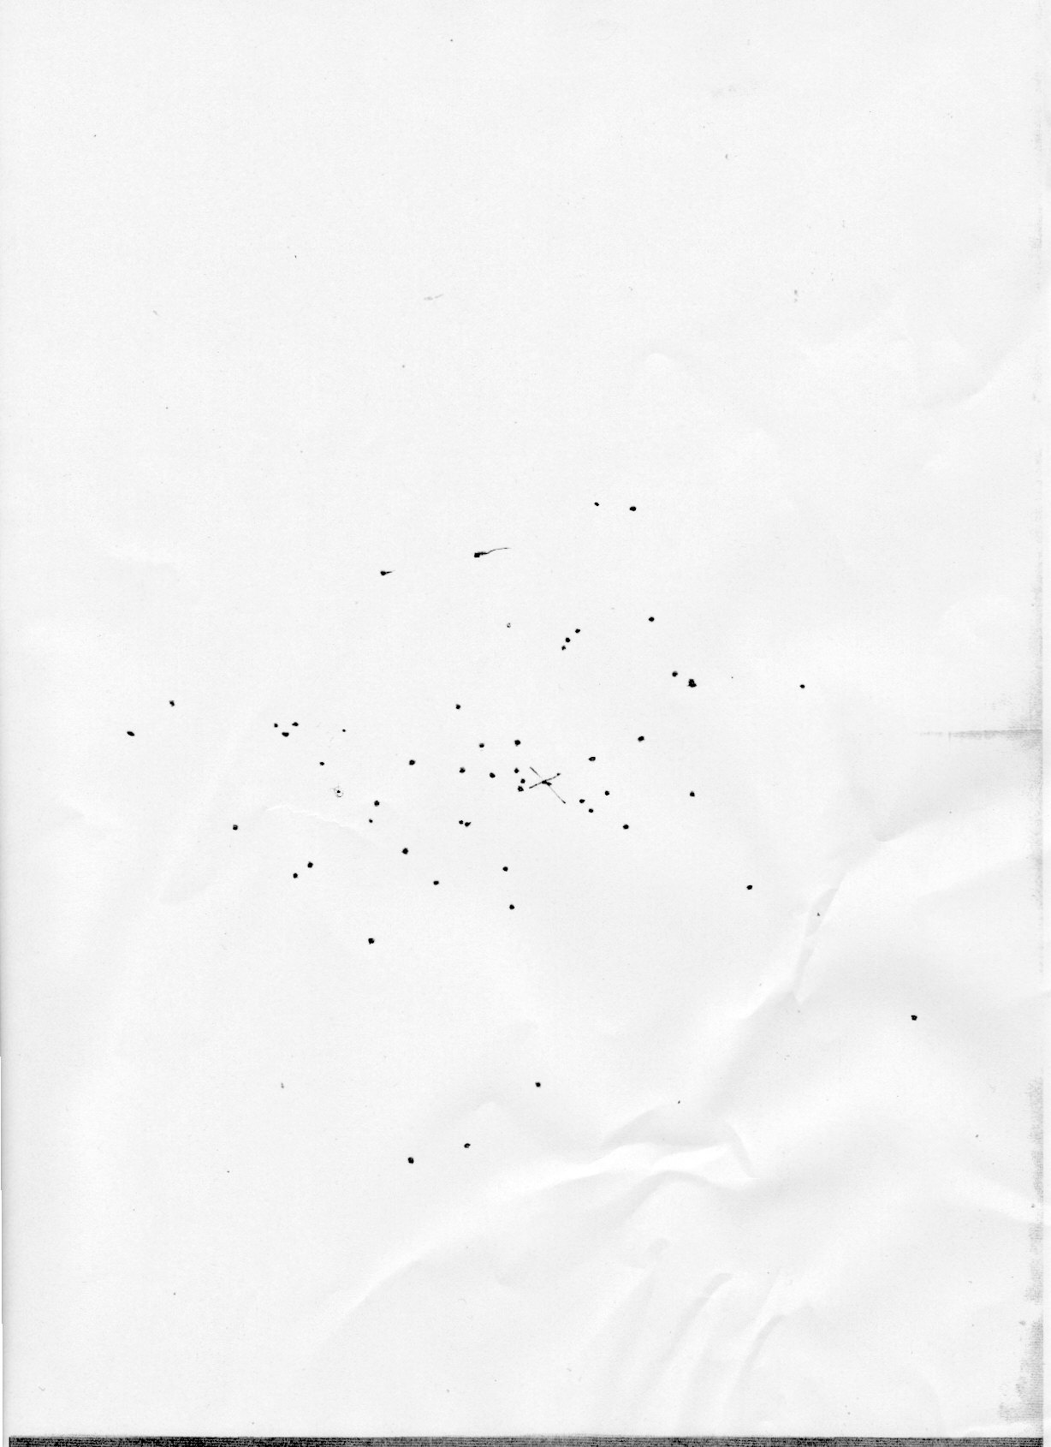
図 5 放電点の分布(原寸はB5版)

